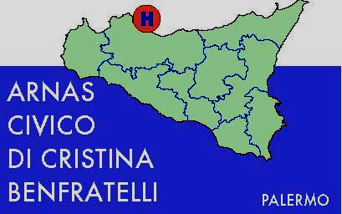

AZIENDA OSPEDALIERA DI RILIEVO NAZIONALE
E DI ALTA SPECIALIZZAZIONE

AVVISO

Con deliberazione n. 1658 del 11.11.2013, questa Amministrazione, con sede in Palermo, Piazza N. Leotta n. 4 ha indetto la procedura negoziata sul MEPA, per un anno, per “LA FORNITURA IN SOMMINISTRAZIONE ANNUALE DI “PRESIDI MEDICI-AUSILI PER INCONTINENZA E PER STOMIA” per un importo complessivo presunto di Euro 182.505,00 oltre IVA
L’aggiudicazione sarà operata ai sensi dell’art. 82 del D.Lgvo 163/06 e cioè in favore dell’impresa che avrà offerto il prezzo più basso.
Le offerte dovranno essere fatte per RDO n. 363076 e pervenire, con le modalità indicate nel capitolato speciale di appalto e formalità del Mercato Elettronico, entro il termine perentorio delle ore 10:30 del giorno 8.01.2014
Il capitolato speciale d’appalto ed il capitolato tecnico sono visibili sul MEPA.
Per ulteriori informazioni rivolgersi al seguente numero telef. 091.6662341 - Fax 091/6662672.

IL Commissario straordinario
Dott. Carmelo Pullara

D'Ordine del Commissario Straordinario
Il Direttore del SOC Provveditorato
Dr.ssa Nora Virga

